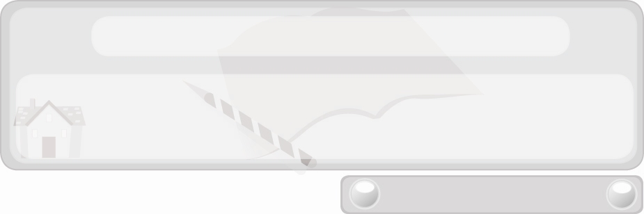
หน่วยการเรียนรู้ที่ 6 เทคโนโลยีและงานประดิษฐ์
แผนการจัดการเรียนรู้ที่ 39 การประดิษฐ์ของตกแต่งให้สมาชิก
ในครอบครัว หรือเพื่อนในโอกาสต่าง ๆ
ชั้นประถมศึกษาปีที่ 6 เวลา 1 ชั่วโมง

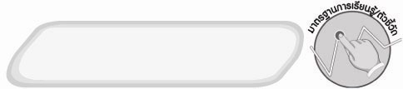
มาตรฐานการเรียนรู้/ตัวชี้วัด

มาตรฐานการเรียนรู้
ง 1.1 เข้าใจการทำงาน มีความคิดสร้างสรรค์ มีทักษะกระบวนการทำงาน ทักษะการจัดการ ทักษะกระบวนการแก้ปัญหา ทักษะการทำงานร่วมกัน และทักษะการแสวงหาความรู้
มีคุณธรรม และลักษณะนิสัยในการทำงาน มีจิตสำนึกในการใช้พลังงาน ทรัพยากร และสิ่งแวดล้อม เพื่อการดำรงชีวิตและครอบครัว
ตัวชี้วัด
ง 1.1 ป.6/2 ใช้ทักษะการจัดการในการทำงานและมีทักษะในการทำงานร่วมกัน
มาตรฐานการเรียนรู้
ง 2.1 เข้าใจเทคโนโลยีและกระบวนการเทคโนโลยี ออกแบบและสร้างสิ่งของเครื่องใช้
หรือวิธีการตามกระบวนการเทคโนโลยีอย่างมีความคิดสร้างสรรค์ เลือกใช้เทคโนโลยี ในทางสร้างสรรค์ต่อชีวิต สังคม สิ่งแวดล้อม และมีส่วนร่วมในการจัดการเทคโนโลยี ที่ยั่งยืน
ตัวชี้วัด
ง 2.1 ป.6/2 สร้างสิ่งของเครื่องใช้ตามความสนใจอย่างปลอดภัย โดยกำหนดปัญหา
หรือความต้องการ รวบรวมข้อมูล เลือกวิธีการ ออกแบบโดยถ่ายทอด ความคิดเป็นภาพร่าง 3 มิติ หรือแผนที่ความคิด ลงมือสร้างและประเมินผล
ง 2.1 ป.6/3 นำความรู้และทักษะการสร้างชิ้นงานไปประยุกต์ในการสร้างสิ่งของเครื่องใช้

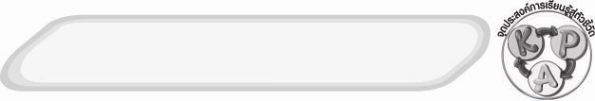
จุดประสงค์การเรียนรู้สู่ตัวชี้วัด
1. อธิบายการประดิษฐ์ของตกแต่งตามกระบวนการเทคโนโลยี (K)
2. ประดิษฐ์ของตกแต่งตามกระบวนการเทคโนโลยี (P)
3. ใช้ประโยชน์ของตกแต่งที่ประดิษฐ์ด้วยตนเอง (A)
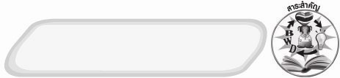
สาระสำคัญ

การประดิษฐ์ของตกแต่งให้สมาชิกในครอบครัวหรือเพื่อนในโอกาสต่าง ๆ ตามกระบวนการเทคโนโลยีจะช่วยประหยัดเวลา ประหยัดแรงงาน ประหยัดค่าใช้จ่าย ได้ผลงานที่มีคุณภาพ ผู้ประดิษฐ์เกิดความภาคภูมิใจ ผู้รับชื่นชมและเห็นคุณค่าของผลงาน

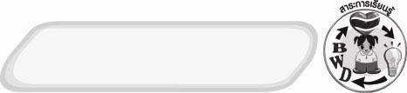
สาระการเรียนรู้

 การประดิษฐ์ของตกแต่งให้สมาชิกในครอบครัวหรือเพื่อนในโอกาสต่าง ๆ : ภาพแขวน


คุณลักษณะอันพึงประสงค์

มุ่งมั่นในการทำงาน
ตัวชี้วัดที่ 6.2 ทำงานด้วยความเพียรพยายามและอดทนเพื่อให้งานสำเร็จตามเป้าหมาย

สมรรถนะสำคัญของผู้เรียน

ความสามารถในการแก้ปัญหา


ชิ้นงานหรือภาระงาน (หลักฐาน ร่องรอยแสดงความรู้)
 ผลงานการประดิษฐ์ของตกแต่ง ได้แก่ ภาพแขวน

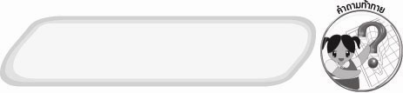
คำถามท้าทาย
 ภาพแขวนที่ดีควรมีลักษณะอย่างไร

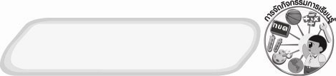
การจัดกิจกรรมการเรียนรู้
1. ให้นักเรียนสังเกตภาพแขวนที่ประดิษฐ์จากวัสดุธรรมชาติและวัสดุเหลือใช้หลาย ๆ แบบ แล้วร่วมกันแสดงความคิดเห็น โดยครูใช้คำถาม ดังนี้
 สิ่งที่นักเรียนเห็นนี้คืออะไร (ตัวอย่างคำตอบ ภาพแขวน)
 สิ่งนี้มีประโยชน์อย่างไร (ตัวอย่างคำตอบ ใช้ประดับตกแต่งบ้านเรือน)
 ถ้านักเรียนสามารถประดิษฐ์สิ่งนี้แล้วนำไปมอบให้สมาชิกในครอบครัวหรือเพื่อนได้จะรู้สึกอย่างไร (ตัวอย่างคำตอบ ภูมิใจ)
2. ให้นักเรียนศึกษาเรื่องวัสดุ อุปกรณ์และขั้นตอนการประดิษฐ์ภาพแขวนตามกระบวนการเทคโนโลยีแล้วร่วมกันแสดงความคิดเห็น ดังนี้
 วัสดุ อุปกรณ์ที่ใช้ประดิษฐ์ภาพแขวนมีอะไรบ้าง
 การประดิษฐ์ภาพแขวนตามกระบวนการเทคโนโลยีมีขั้นตอนอย่างไร
จากนั้นให้นักเรียนช่วยกันออกมาเขียนแผนที่ความคิดแบบใยแมงมุมเกี่ยวกับวัสดุอุปกรณ์ที่ใช้ในการประดิษฐ์ภาพแขวน และแผนที่ความคิดแบบขั้นบันไดเกี่ยวกับขั้นตอนการประดิษฐ์ภาพแขวนตามกระบวนการเทคโนโลยีหน้าชั้นเรียน ดังนี้

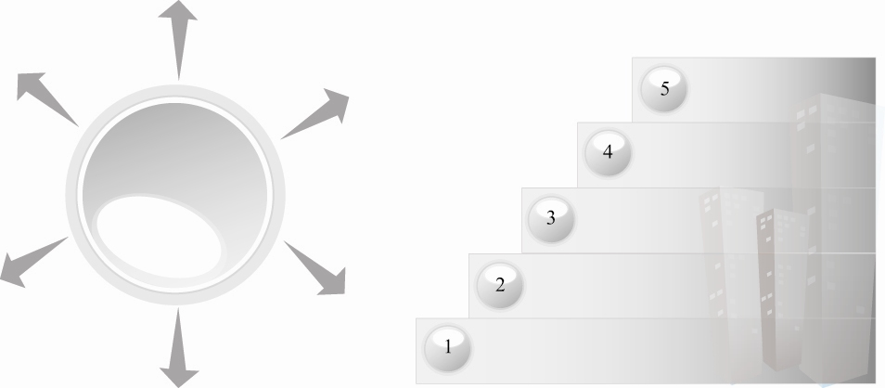
วัสดุอุปกรณ์ที่ใช้ในการประดิษฐ์ภาพแขวน
ขั้นตอนการประดิษฐ์ภาพแขวน
ตามกระบวนการเทคโนโลยี

3. ให้นักเรียนแบ่งกลุ่มตามความเหมาะสม แล้วร่วมกันออกแบบภาพแขวนกลุ่มละ 1 แบบ โดยร่างภาพ 3 มิติลงในกระดาษ หรือเขียนเป็นแผนที่ความคิด
4. ครูสาธิตวิธีการประดิษฐ์ภาพแขวนให้นักเรียนดูทีละขั้นตอน แล้วให้นักเรียนกลุ่มเดิมร่วมกันประดิษฐ์ภาพแขวนกลุ่มละ 1 ชิ้น ตามที่ออกแบบหรือเขียนแผนที่ความคิดไว้
5. ให้นักเรียนแต่ละกลุ่มนำผลงานมาจัดแสดงร่วมกันและติดชื่อกลุ่มวางไว้หน้าชั้นเรียน แล้วร่วมกันสนทนาแลกเปลี่ยนความคิดเห็นว่าผลงานของกลุ่มใดดีที่สุด เพราะเหตุใด และผลงานของกลุ่มใดบ้างที่ต้องปรับปรุง เพราะเหตุใด และควรปรับปรุงอย่างไร
6. ให้นักเรียนร่วมกันแสดงความคิดเห็นโดยครูใช้คำถามท้าทาย ดังนี้
 ภาพแขวนที่ดีควรมีลักษณะอย่างไร
7. ให้นักเรียนร่วมกันสรุปความรู้ ดังนี้
 ของตกแต่งที่ประดิษฐ์ตามกระบวนการเทคโนโลยีมีคุณภาพดีพอ
ที่จะนำไปมอบให้สมาชิกในครอบครัวและเพื่อนในโอกาสต่าง ๆ ซึ่งจะทำให้ผู้มอบภูมิใจ
ผู้รับชื่นชมและพอใจที่ได้รับ

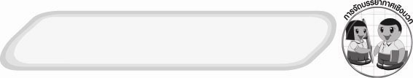
การจัดบรรยากาศเชิงบวก
 ให้นักเรียนร่วมกันตอบคำถามท้าทายอย่างอิสระโดยไม่เน้นถูกผิด แต่ต้องอธิบายเหตุผลได้

สื่อการเรียนรู้
1. ภาพแขวนที่ประดิษฐ์จากวัสดุธรรมชาติ และวัสดุเหลือใช้ต่าง ๆ หลาย ๆ แบบ
2. วัสดุ อุปกรณ์ที่ใช้ในการประดิษฐ์ภาพแขวน ได้แก่ กระดาษลูกฟูก กระดาษสาสีอ่อน ๆ ดอกไม้แห้ง ใบไม้แห้ง เมล็ดพืช กาวลาเทกซ์ ริบบิ้นผ้า กิ่งไม้ คัตเตอร์ กรรไกร เลื่อย ไม้บรรทัด กระดาษ A4 ดินสอ ยางลบ
แหล่งการเรียนรู้

 ห้องปฏิบัติการงานประดิษฐ์

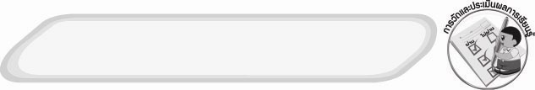
การวัดและประเมินผลการเรียนรู้
1. วิธีการวัดและประเมินผล
1.1 สังเกตพฤติกรรมการเข้าร่วมกิจกรรมของนักเรียน
1.2 สังเกตพฤติกรรมของนักเรียนในการเข้าร่วมกิจกรรมกลุ่ม
1.3 ตรวจผลงานภาพแขวนที่นักเรียนประดิษฐ์
2. เครื่องมือ
2.1 แบบสังเกตพฤติกรรมการเข้าร่วมกิจกรรม
2.2 แบบสังเกตพฤติกรรมการเข้าร่วมกิจกรรมกลุ่ม
3. เกณฑ์การประเมิน
3.1 การประเมินพฤติกรรมการเข้าร่วมกิจกรรม
ผ่านตั้งแต่ 2 รายการ ถือว่า ผ่าน
ผ่าน 1 รายการ ถือว่า ไม่ผ่าน
3.2 การประเมินพฤติกรรมการเข้าร่วมกิจกรรมกลุ่ม
คะแนน 9-10 ระดับ ดีมาก
คะแนน 7-8 ระดับ ดี
คะแนน 5-6 ระดับ พอใช้
คะแนน 0-4 ระดับ ควรปรับปรุง

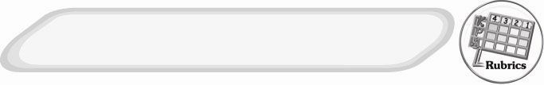
การประเมินผลตามสภาพจริง (Rubrics)
กิจกรรม การประดิษฐ์ของใช้ ของตกแต่งให้สมาชิกในครอบครัวหรือเพื่อนในโอกาสต่าง ๆ
ให้ผู้สอนพิจารณาจากเกณฑ์การประเมินผลตามสภาพจริง (Rubrics) ดังนี้
ประเด็นการประเมิน | ระดับคุณภาพ
ประเด็นการประเมิน | 4 | 3 | 2 | 1
ประดิษฐ์ของใช้ ของตกแต่งให้สมาชิกในครอบครัวหรือเพื่อนในโอกาสต่าง ๆ | ประดิษฐ์ของใช้ ของตกแต่งให้สมาชิกในครอบครัวหรือเพื่อนในโอกาสต่าง ๆ ร่วมกับผู้อื่นในการพัฒนาให้เกิดประโยชน์ต่อส่วนรวมและสามารถแก้ไข  ปัญหาในระหว่างการปฏิบัติได้ | ประดิษฐ์ของใช้ ของตกแต่งให้สมาชิกในครอบครัวหรือเพื่อนในโอกาสต่าง ๆ ตามที่ตนเองคิดขึ้นมา เพื่อให้มีประสิทธิภาพที่ดีขึ้นกว่าแบบอย่าง โดยมีครูหรือผู้อื่นแนะนำบ้าง | ประดิษฐ์ของใช้ ของตกแต่งให้สมาชิกในครอบครัวหรือเพื่อนในโอกาสต่าง ๆ ตามแบบได้ถูกต้องและมีการดัดแปลงให้เหมาะสมกับตนเอง โดยมีครูหรือผู้อื่นแนะนำบ้าง | ประดิษฐ์ของใช้ ของตกแต่งให้สมาชิกในครอบครัวหรือเพื่อนในโอกาสต่าง ๆ ได้ตามแบบอย่างหรือทำตามที่ครูแนะนำเท่านั้น


ข้อเสนอแนะของผู้บริหารสถานศึกษา

______________________________________________________________________________
________________________________________________________________________________________________________________________________________________________________________________________________________________________________________________________________________________________________________________________
______________________________________________________________________________
__________________________________________________________________________________________________________________________________________________________________________________________________________________________________________________________________________________________________________________________________________________________________________________________________________________________________________________________________________________________________________________________________________________________________________________________________________________________________________________________________________________________________________________________________________________________________________________________________________________________________________________________________________________________________________________________________________________________________________________________________________________________________________________________________________________________________________________________________________________________________________________________________________________________________________________________________________________________________________________________________________________________________________________________________________________________________________________________________________________________________________________________________________

ลงชื่อ__________________________(ผู้บริหารสถานศึกษา)
(__________________________)
_________/________/________

บันทึกหลังการสอน

ผลการจัดการเรียนการสอน
______________________________________________________________________________
____________________________________________________________________________________________________________________________________________________________
____________________________________________________________________________________________________________________________________________________________
______________________________________________________________________________

ปัญหา/อุปสรรค
__________________________________________________________________________________________________________________________________________________________________________________________________________________________________________
____________________________________________________________________________________________________________________________________________________________
______________________________________________________________________________

แนวทางแก้ไข
______________________________________________________________________________
____________________________________________________________________________________________________________________________________________________________
____________________________________________________________________________________________________________________________________________________________
______________________________________________________________________________

ลงชื่อ__________________________(ผู้บันทึก)
(__________________________)
_________/________/________

